**Henri CARTIER-BRESSON**

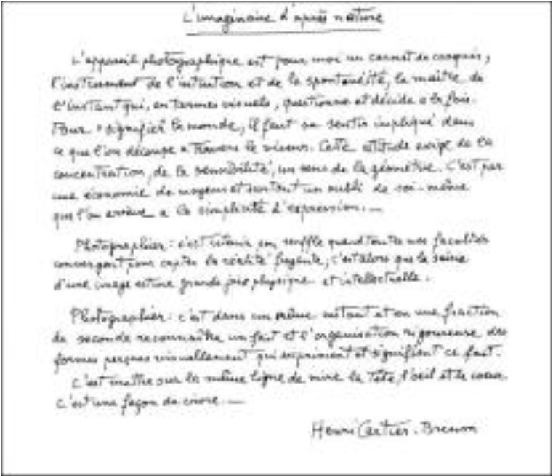

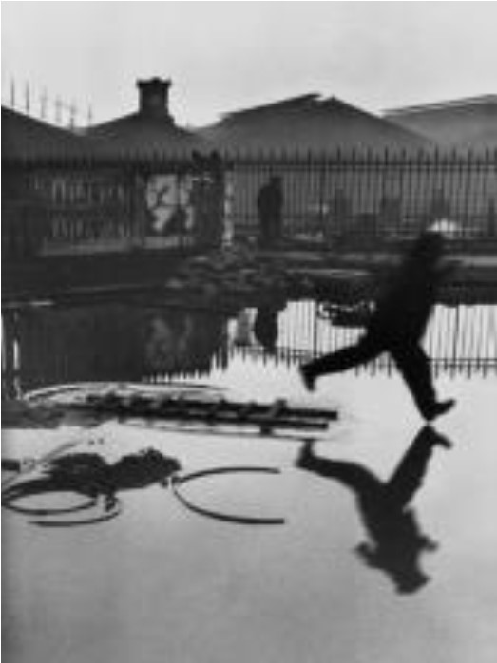 París, França, 1932

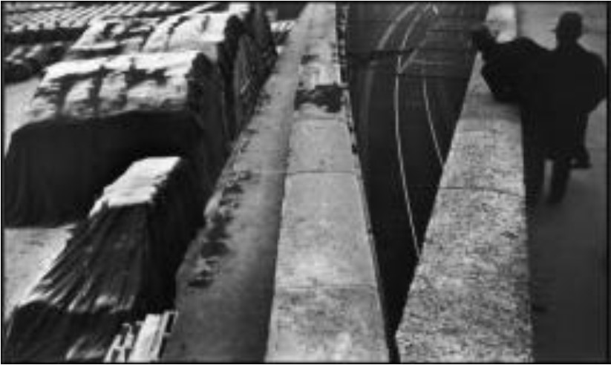 París, França, 1932

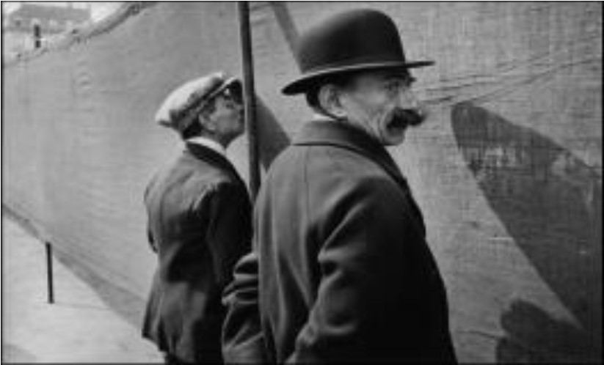 Brussel·les, Bèlgica, 1932 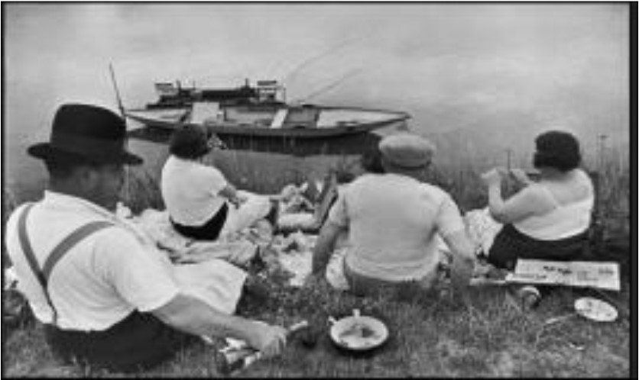 A les vores del Marne, França, 1938

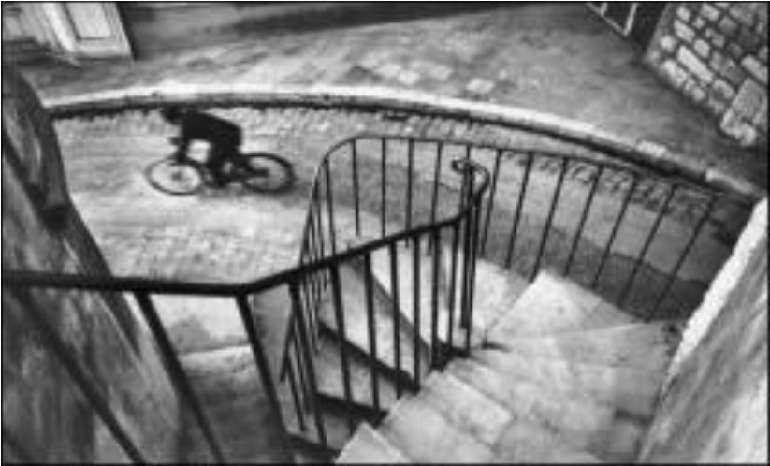 Hyères, França, 1932

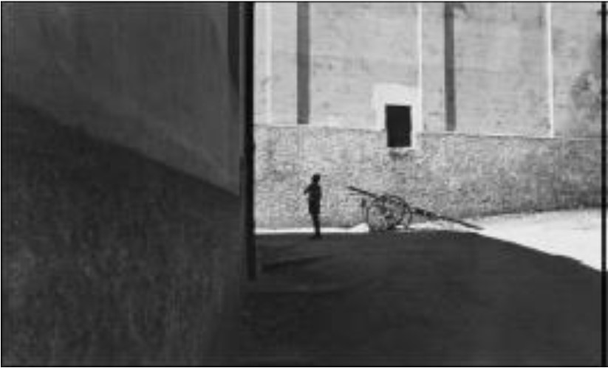 Salern, Itàlia, 1933

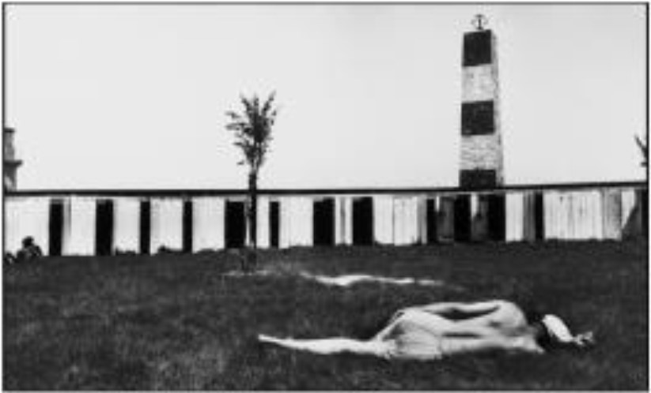 Trieste, Itàlia, 1933

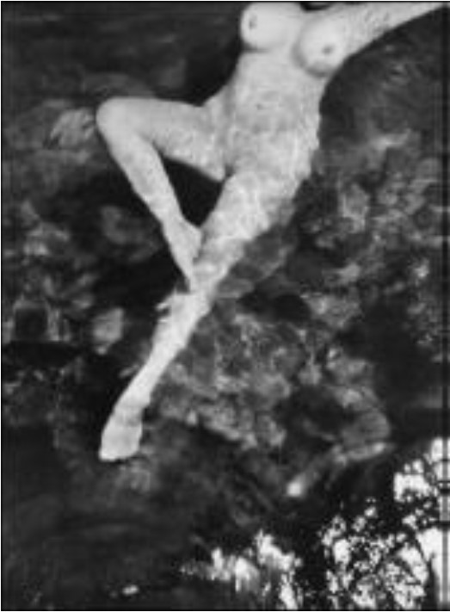 Itàlia, 1933

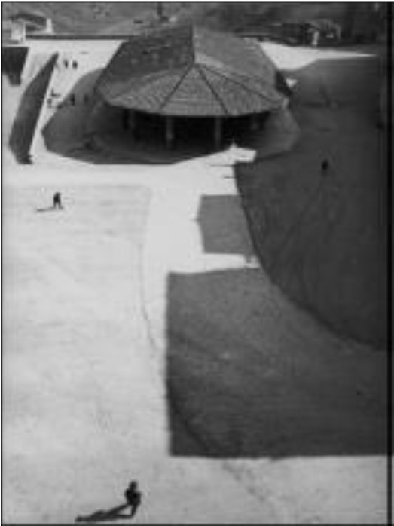 Siena, Itàlia, 1933

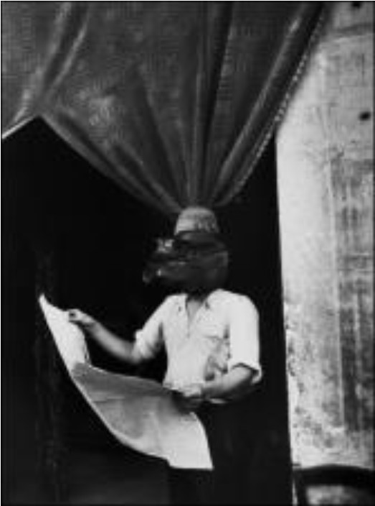 Liorna, Itàlia, 1933

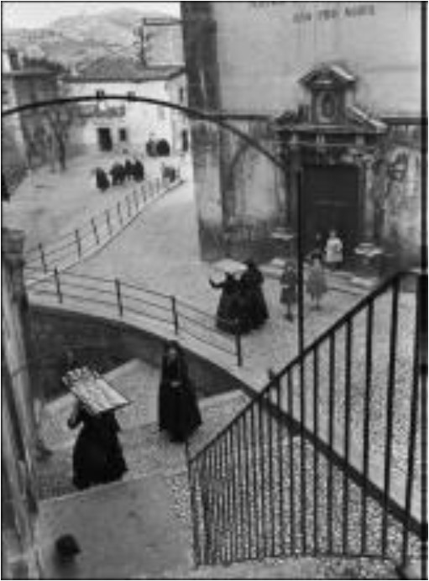 Aquila degli Abruzzi, Itàlia, 1951

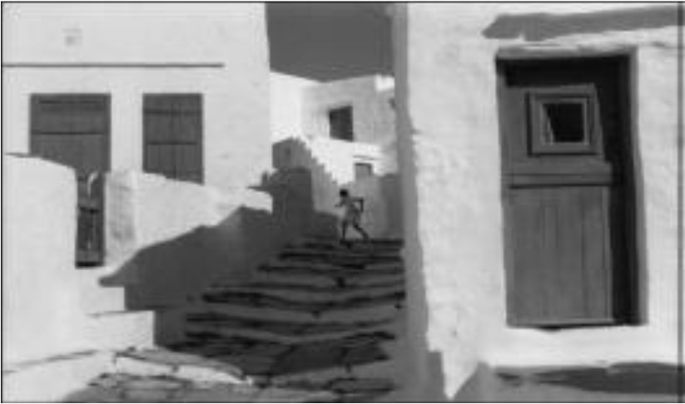 Sifnos, Grècia, 1961 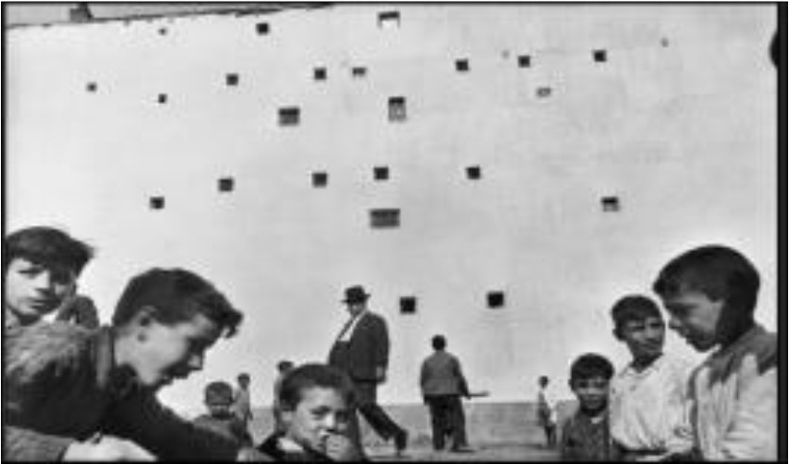 Madrid, Espanya, 1933

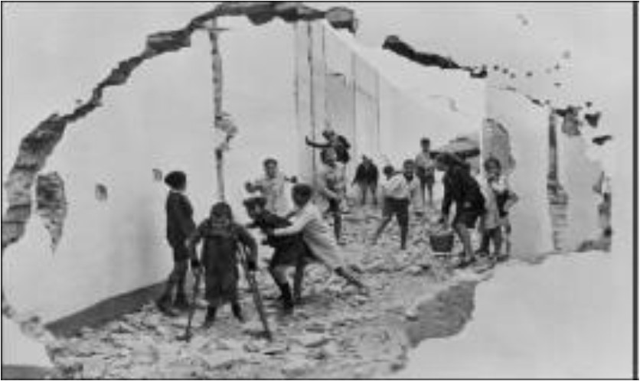 Sevilla, Espanya, 1933

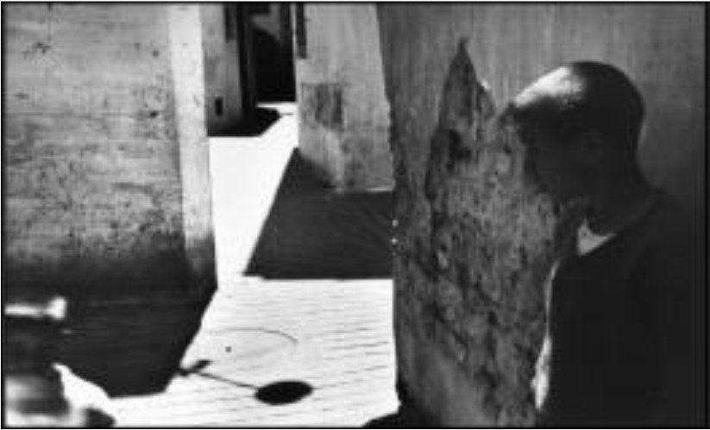 Sevilla, Espanya, 1933

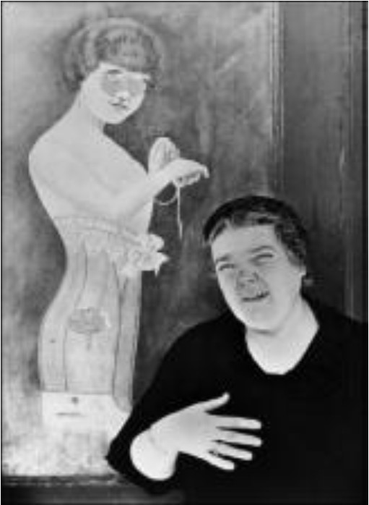 Còrdova, Espanya, 1933

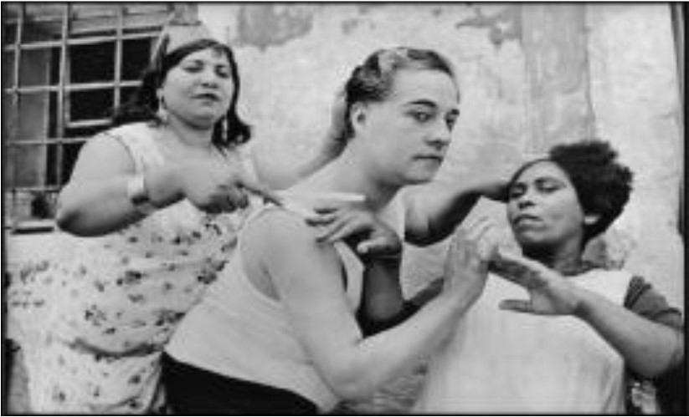 Alacant, Espanya, 1933 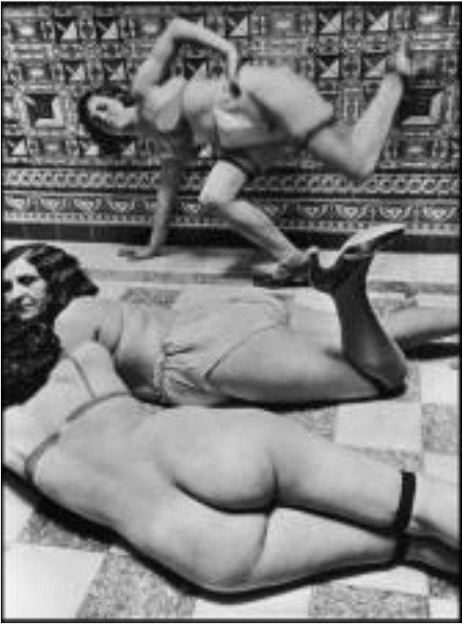 Alacant, Espanya, 1933

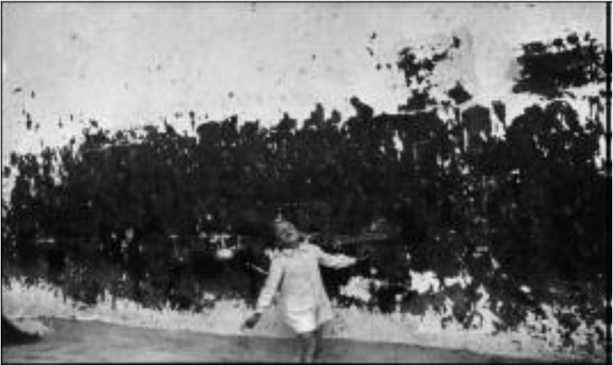València, Espanya, 1933

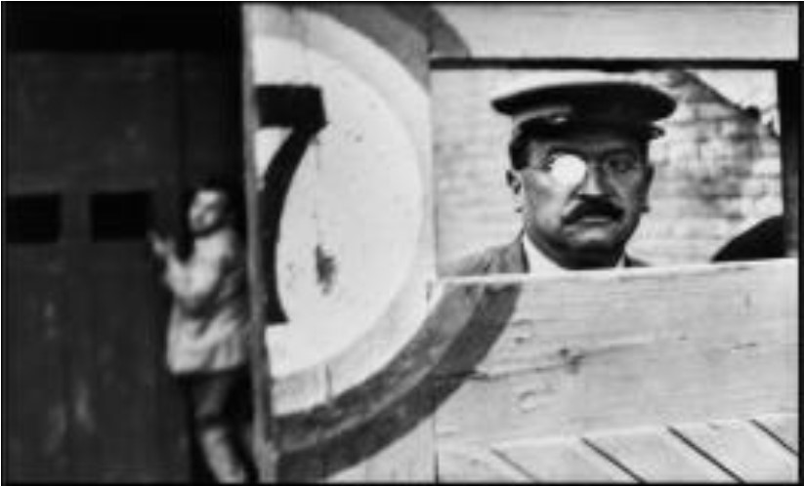 València, Espanya, 1933

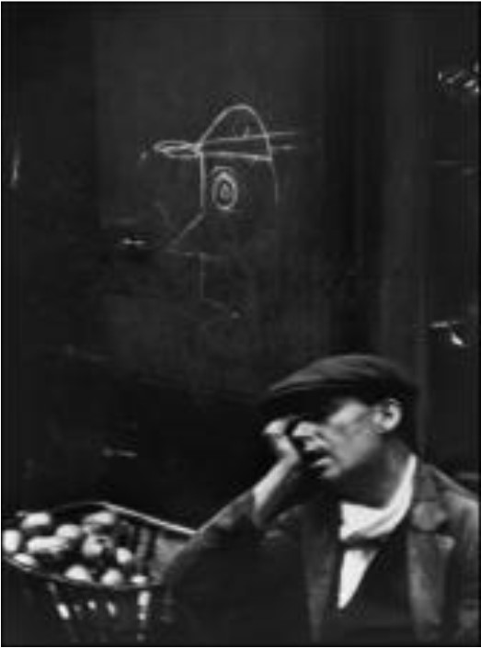 Barri xinès, Barcelona, Espanya, 1933 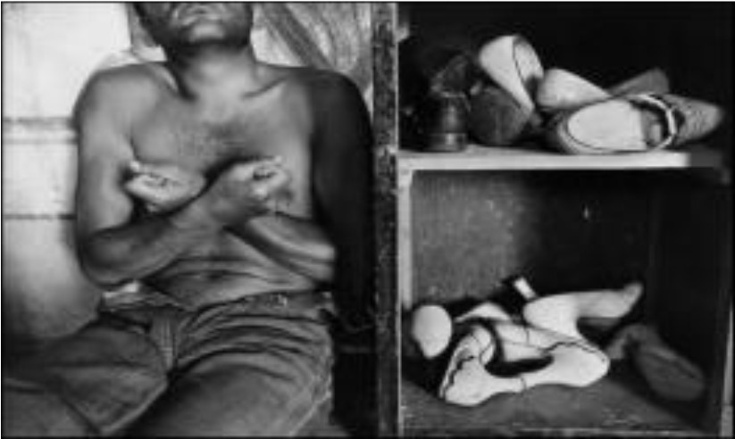 Mèxic, 1934

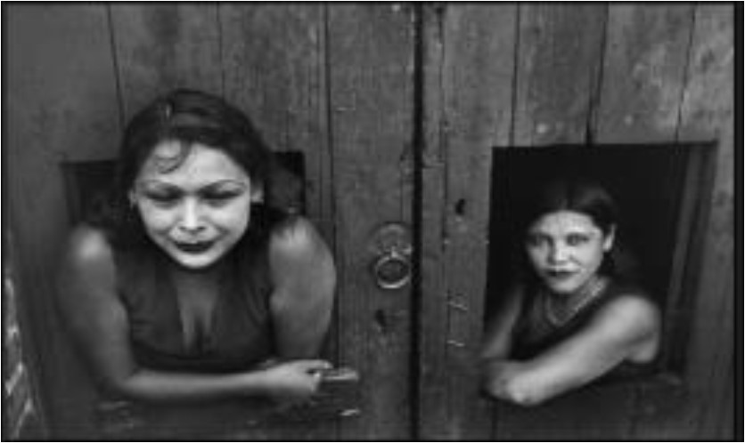 Mèxic, 1934

 Mèxic, 1934

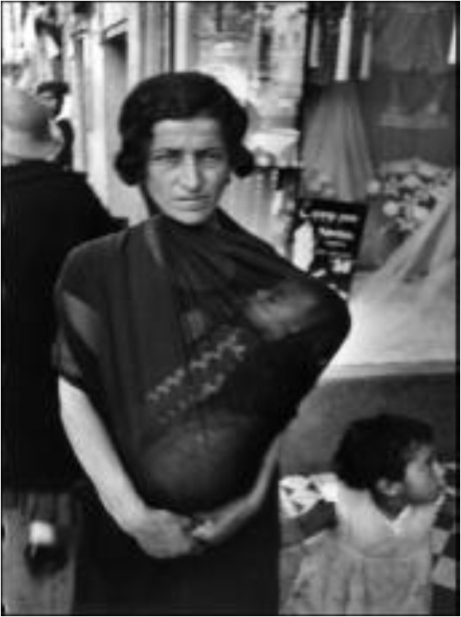 Mèxic, 1934

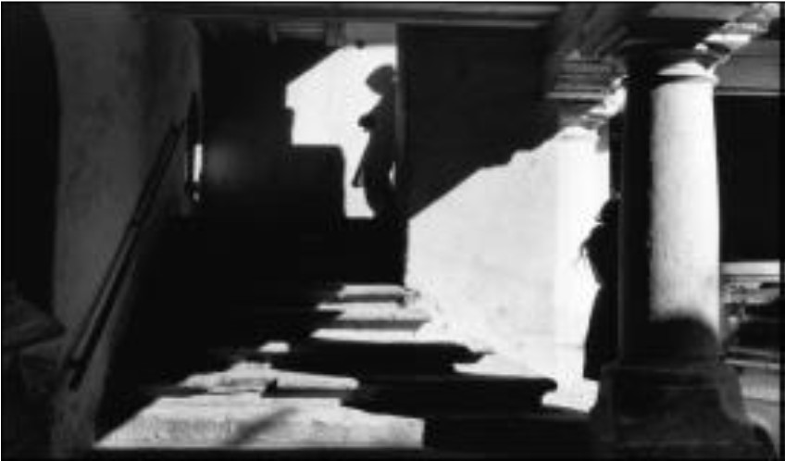 Oaxaca, Mèxic, 1963

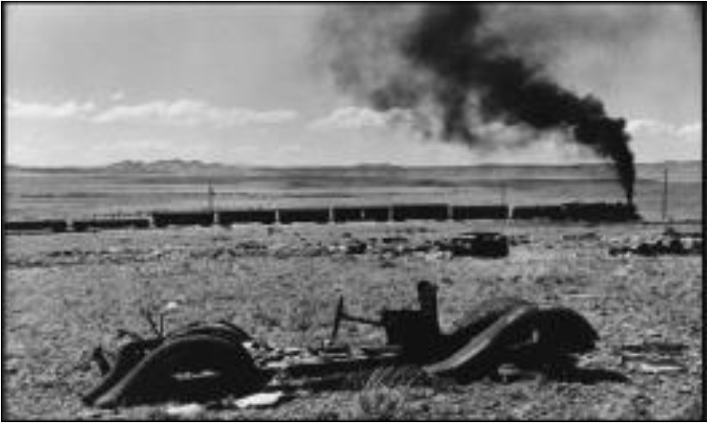 Arizona, EUA, 1947

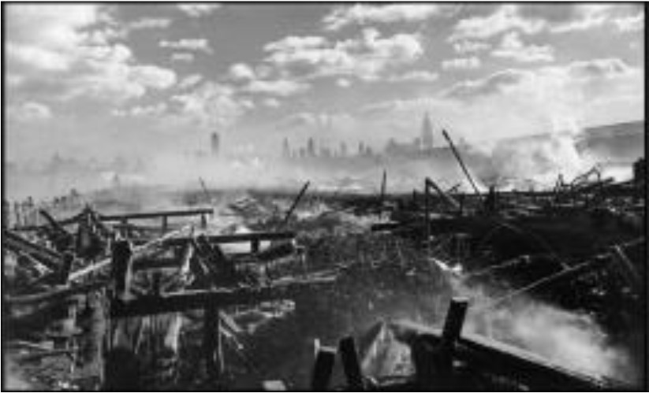 Nova York, 1947

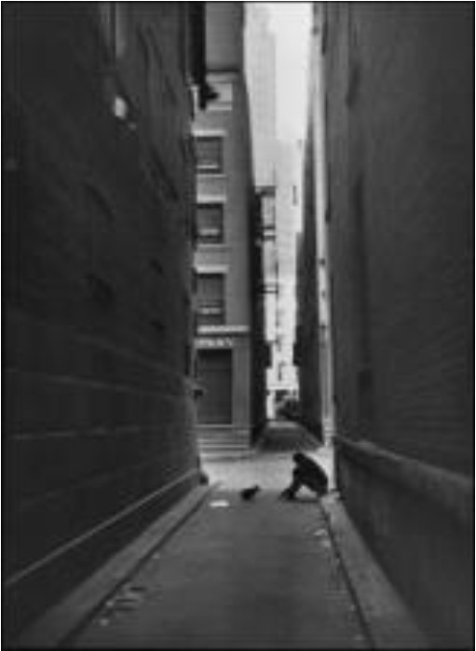 Part baixa de la ciutat, Nova York, 1947 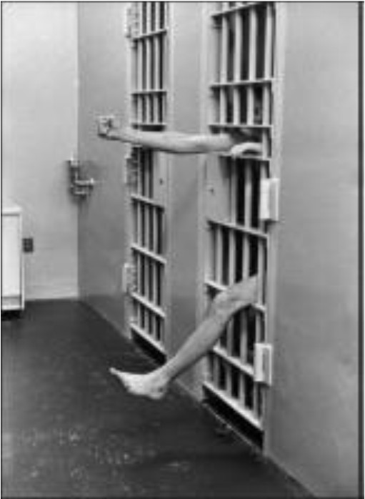 Nova Jersey, EUA, 1975

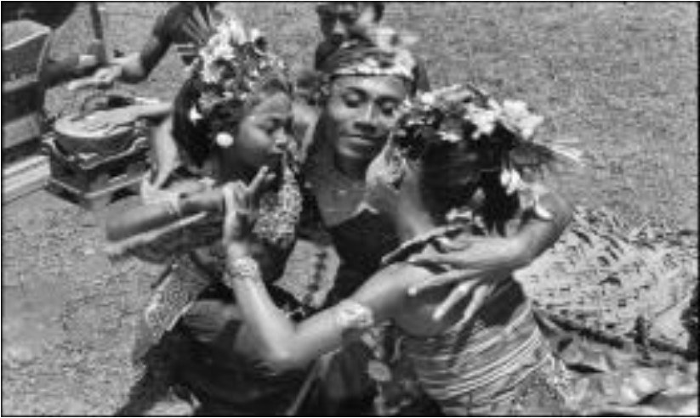 Bali, Indonèsia, 1949

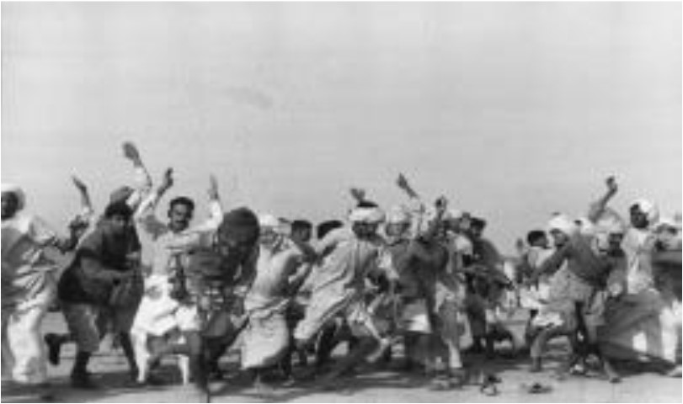 Camp de refugiats, el Panjab, Índia, 1947

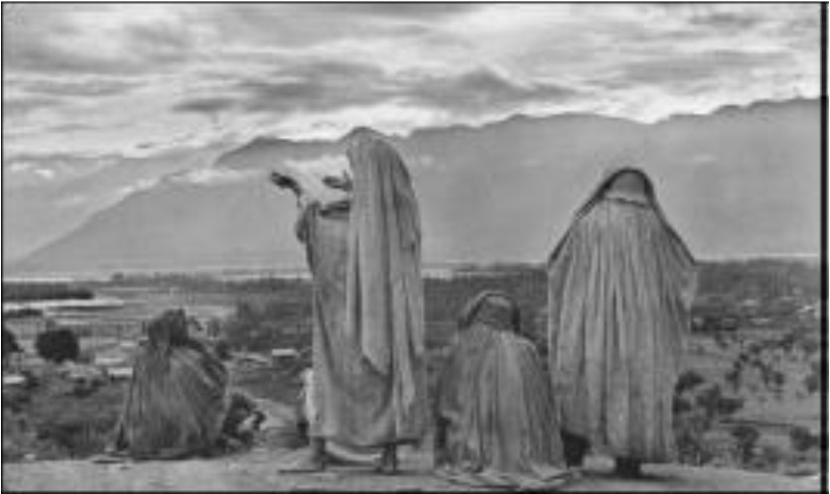 Srinagar, el Caixmir, 1948 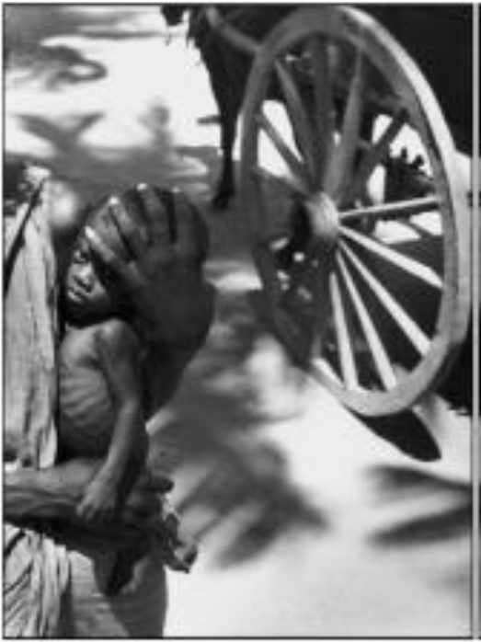 Tamil Nadu, Índia, 1950

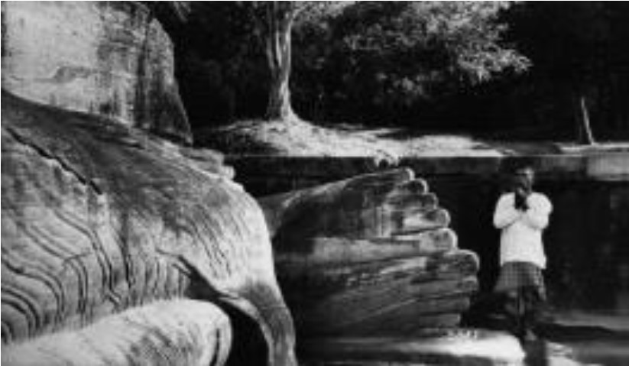 Polonnarua, Ceilan, 1950

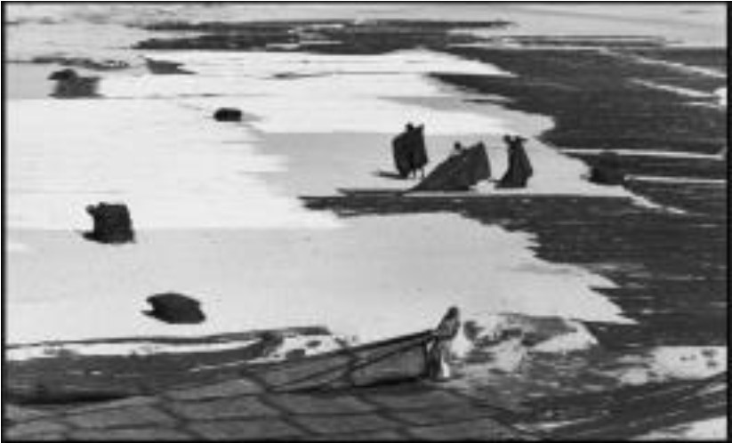 Ahmedabad, Índia, 1966

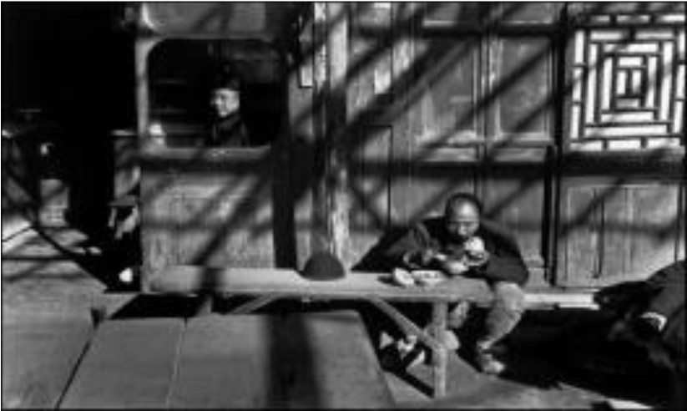 Últims dies del Kuomintang, Pequín, 1948 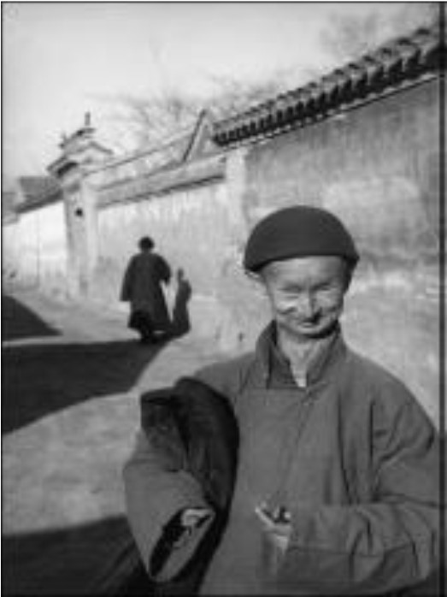 Eunuc de la cort imperial de l’última dinastia, Pequín, 1948

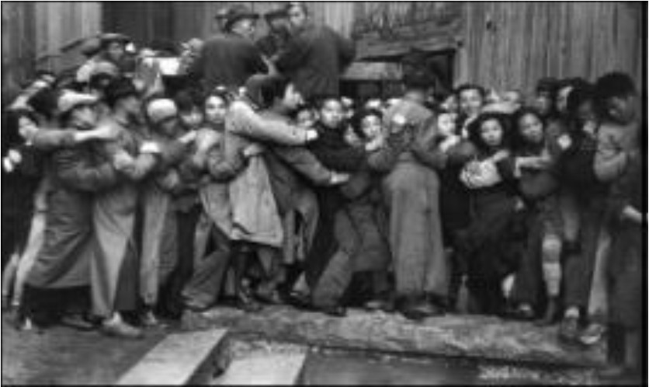 Distribució d’or, últims dies del Kuomintang,

Xangai, Xina, 1949

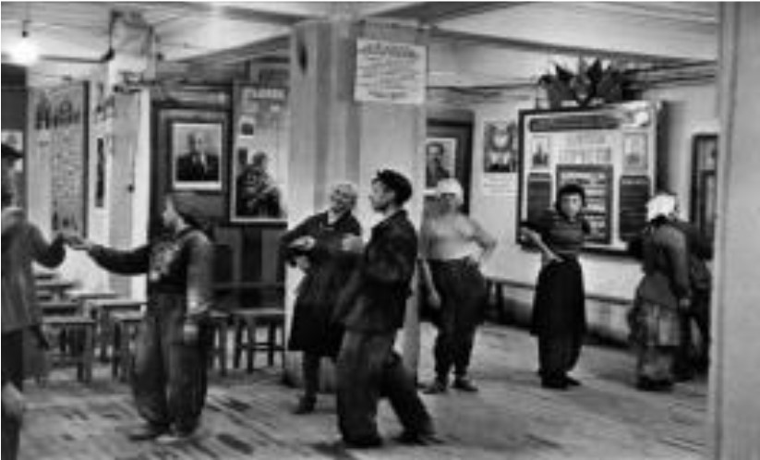 Cantina dels obrers que treballen a la

construcció de l’Hotel Metropol, Moscou, 1954

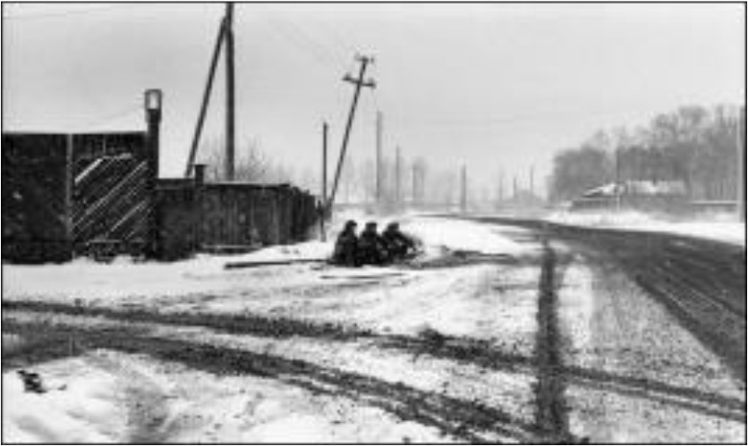 Irkoutsk, Rússia, 1972

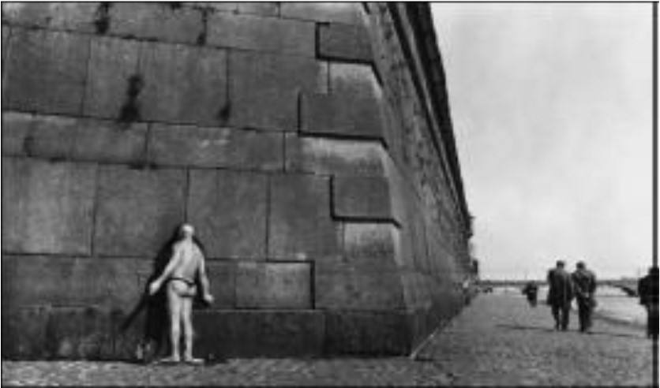 Fortalesa Pere i Pol, Leningrad, URSS, 1973

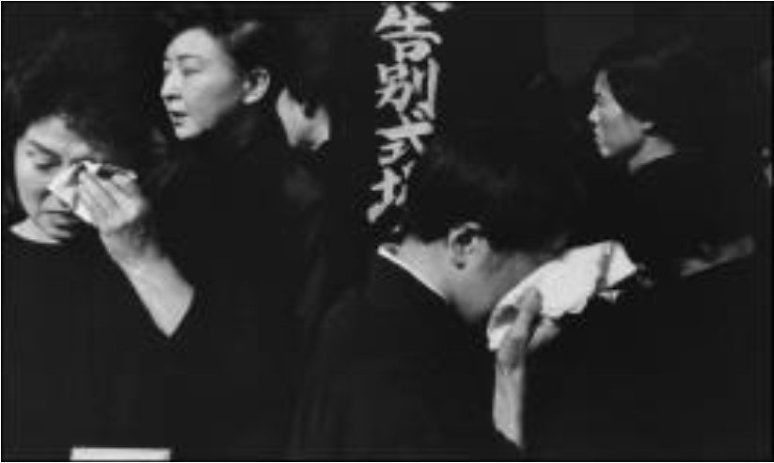 Tòquio, 1965

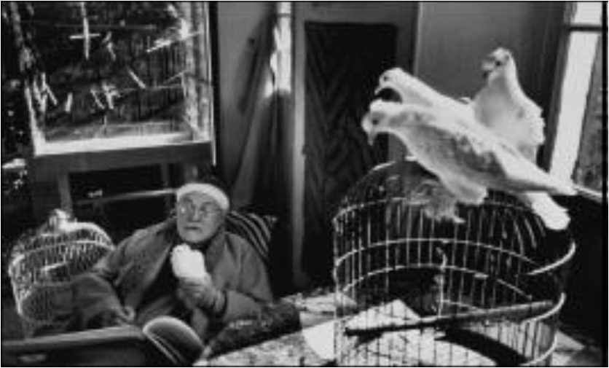 Henri Matisse, Vença, França, 1944

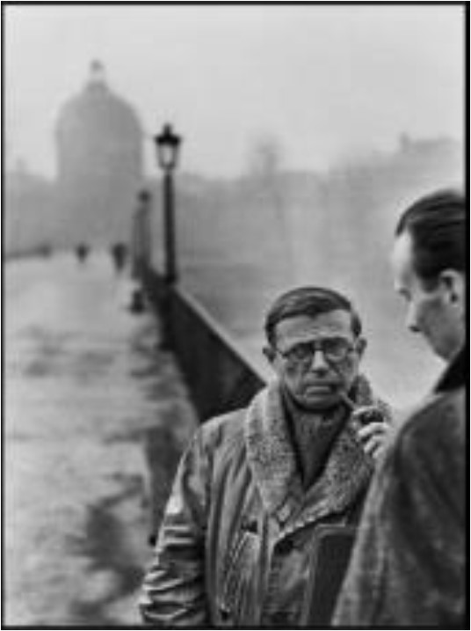 Jean-Paul Sartre i Jean Paulhan, París, 1946

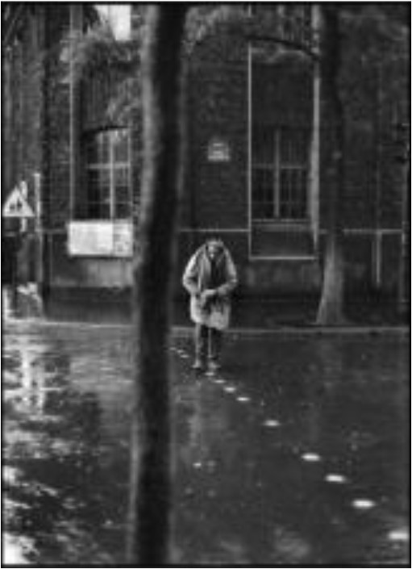 Alberto Giacometti, París, 1961

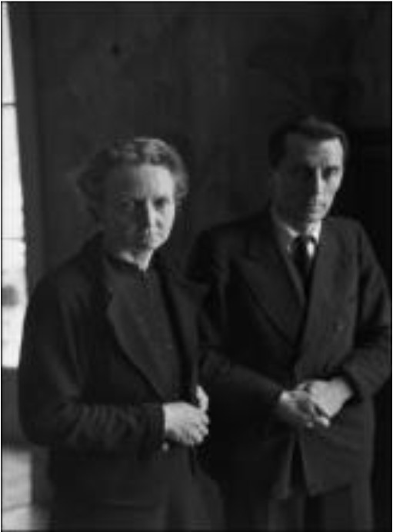 Irène i Frédéric Jolliot-Curie, París, 1945

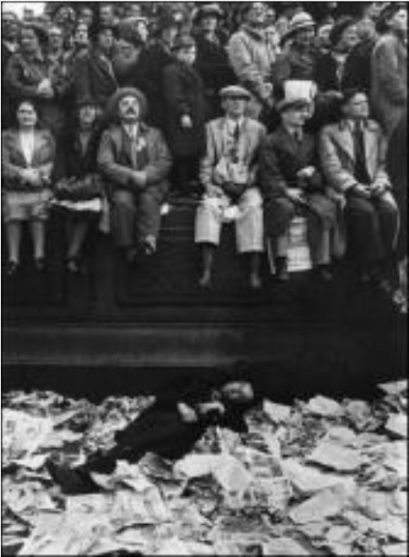 Trafalgar Square el dia del coronament de George VI,

Londres, 1937

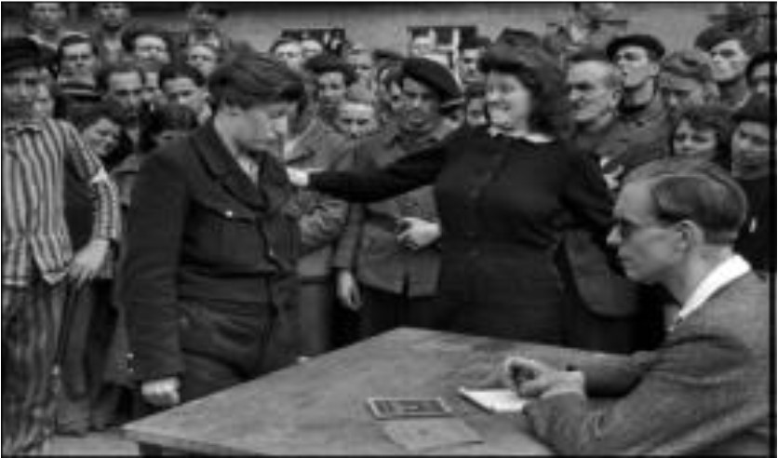 En un camp de deportats, una dona reconeix

la col·laboradora de la Gestapo que l’havia denunciat, Dessau, Alemanya, 1945

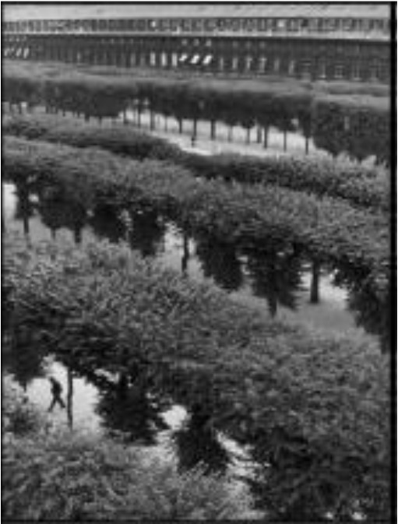 París, 1959

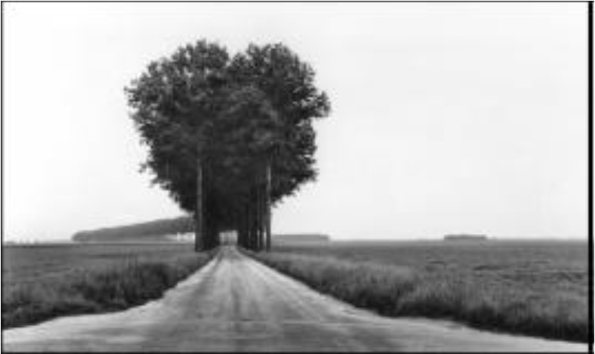 Brie, França, 1968

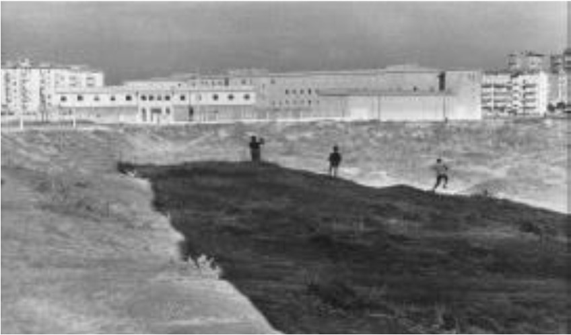 Roma, 1959

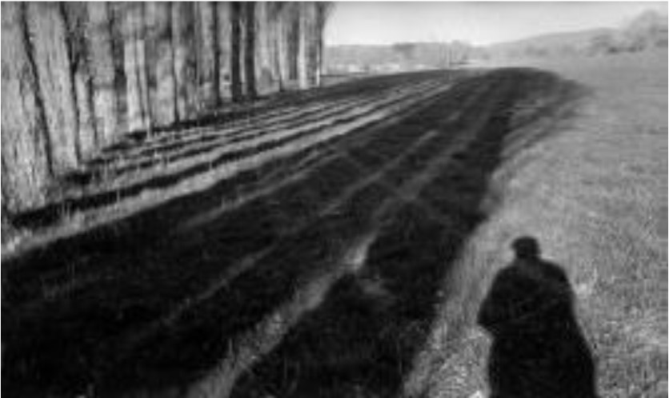 Irlanda, 1962

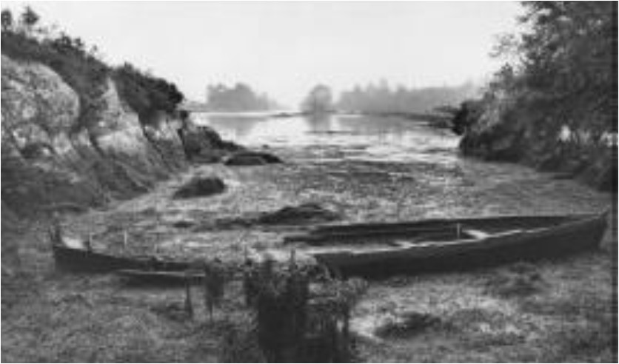 Provença, França, 1999